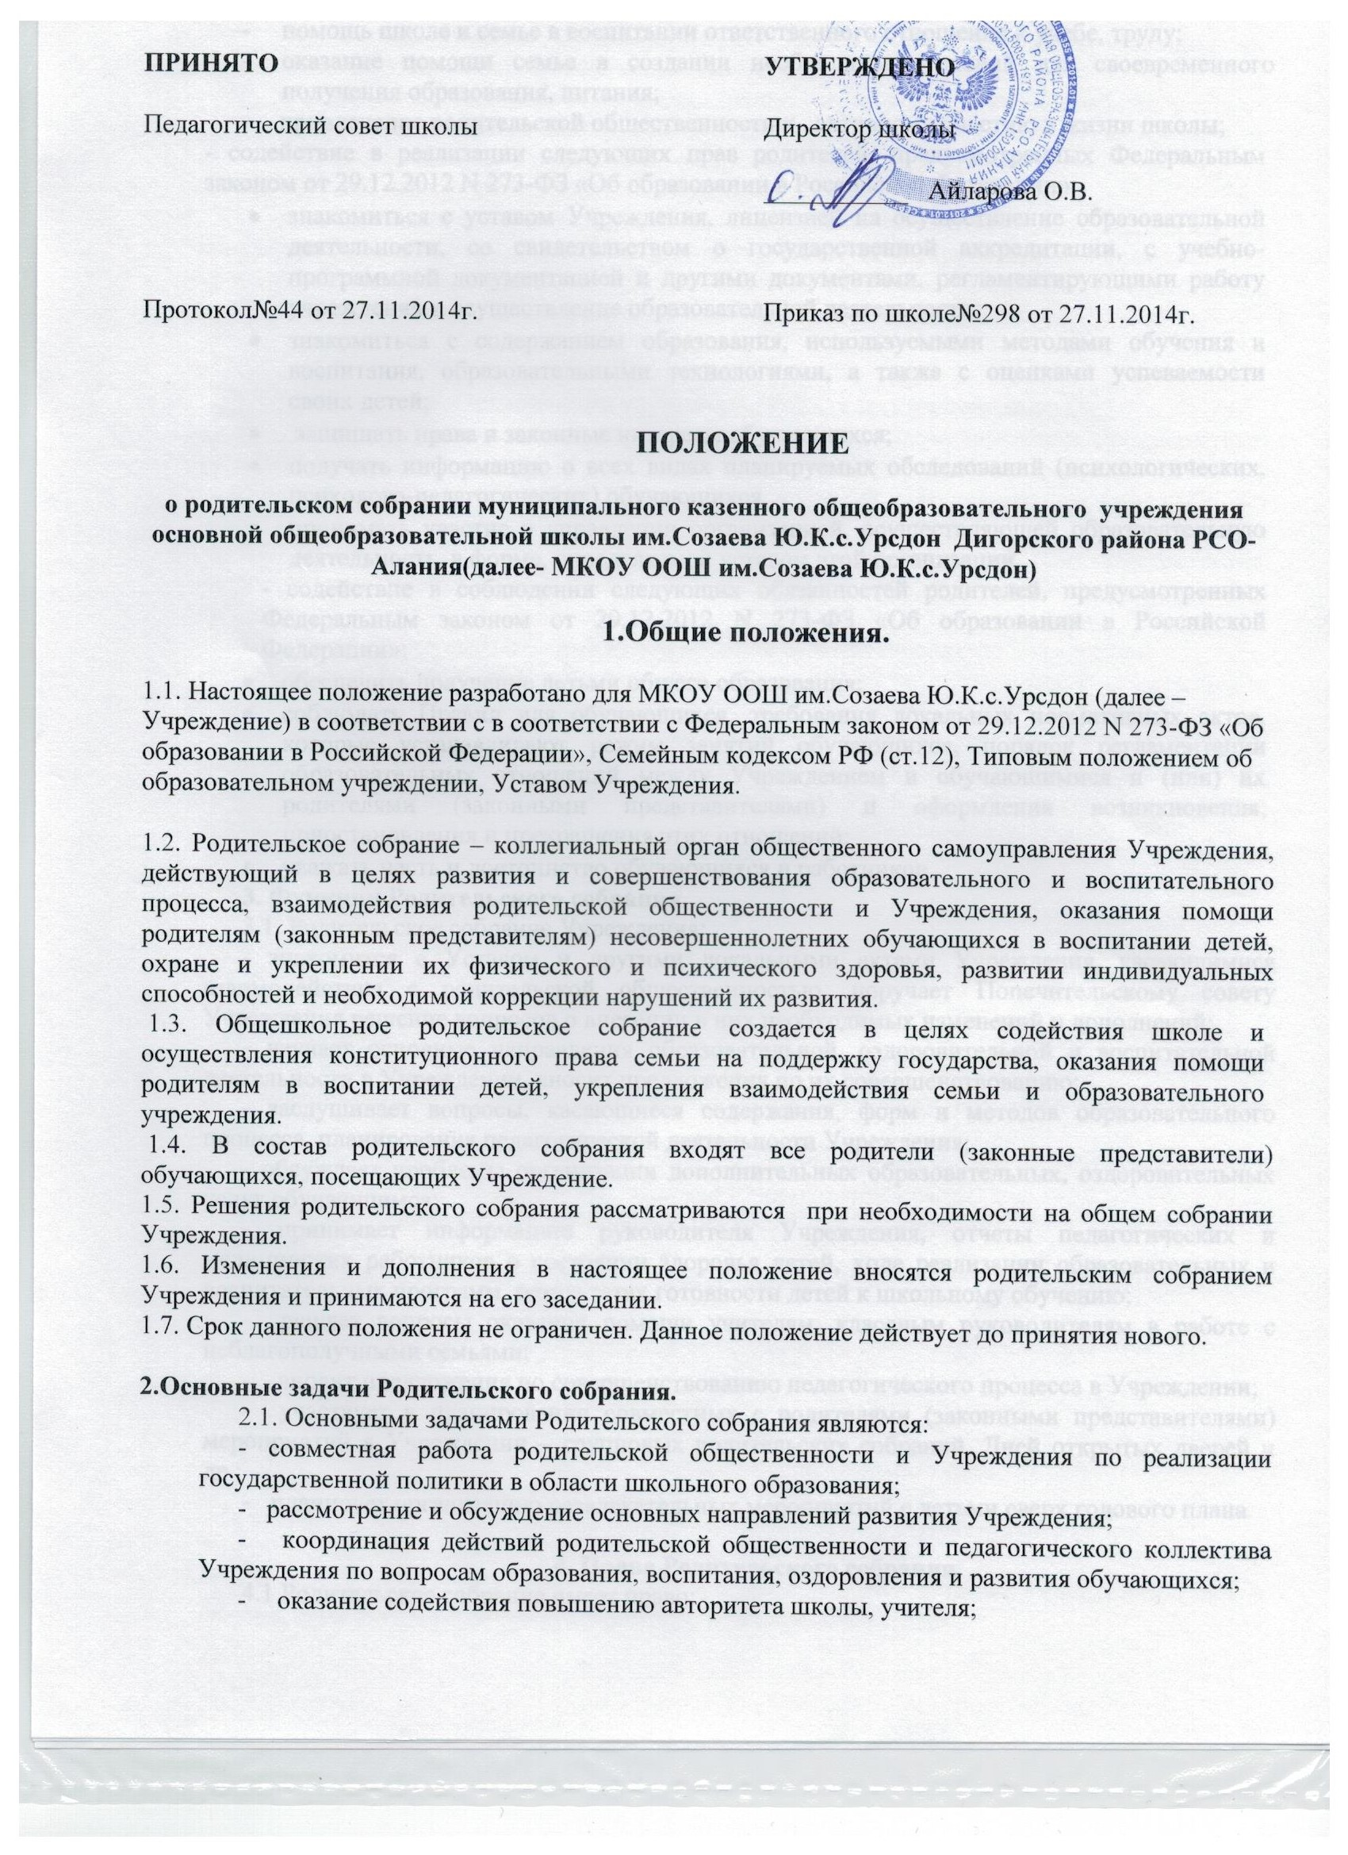
- помощь школе и семье в воспитании ответственного отношения к учебе, труду;
- оказание помощи семье в создании необходимых условий для своевременного получения образования, питания;
- привлечение родительской общественности к активному участию в жизни школы;
- содействие в реализации следующих прав родителей, предусмотренных Федеральным законом от 29.12.2012 N 273-ФЗ «Об образовании в Российской Федерации»:
- знакомиться с уставом Учреждения, лицензией на осуществление образовательной деятельности, со свидетельством о государственной аккредитации, с учебно-программной документацией и другими документами, регламентирующими работу учреждения и осуществление образовательной деятельности;
- знакомиться с содержанием образования, используемыми методами обучения и воспитания, образовательными технологиями, а также с оценками успеваемости своих детей;
- защищать права и законные интересы обучающихся;
- получать информацию о всех видах планируемых обследований (психологических, психолого-педагогических) обучающихся,
- принимать участие в управлении организацией, осуществляющей образовательную деятельность, в форме, определяемой уставом этой организации.
- содействие в соблюдении следующих обязанностей родителей, предусмотренных Федеральным законом от 29.12.2012 N 273-ФЗ «Об образовании в Российской Федерации»:
- обеспечить получение детьми общего образования;
- соблюдать Правил для обучающихся, требования локальных нормативных актов, которые устанавливают режим занятий обучающихся, порядок регламентации образовательных отношений между Учреждением и обучающимися и (или) их родителями (законными представителями) и оформления возникновения, приостановления и прекращения этих отношений;
- уважать честь и достоинство обучающихся и работников
3. Функции Родительского собрания.
3.1. Родительское собрание Учреждения:
- знакомится с Уставом и другими локальными актами Учреждения, касающимися взаимодействия с родительской общественностью, поручает Попечительскому совету Учреждения решение вопросов о внесении в них необходимых изменений и дополнений;
- изучает основные направления образовательной, оздоровительной и воспитательной деятельности в Учреждении, вносит предложения по их совершенствованию;
- заслушивает вопросы, касающиеся содержания, форм и методов образовательного процесса, планирования педагогической деятельности Учреждения;
- обсуждает проблемы организации дополнительных образовательных, оздоровительных услуг обучающимся;
- принимает информацию руководителя Учреждения, отчеты педагогических и медицинских работников о состоянии здоровья детей, ходе реализации образовательных и воспитательных программ, результатах готовности детей к школьному обучению;
- решает вопросы оказания помощи учителям, классным руководителям в работе с неблагополучными семьями;
- вносит предложения по совершенствованию педагогического процесса в Учреждении;
- участвует в планировании совместных с родителями (законными представителями) мероприятий в Учреждении – групповых родительских собраний, Дней открытых дверей и др.;
- планирует организацию развлекательных мероприятий с детьми сверх годового плана.

4. Права Родительского собрания.
4.1.Родительское собрание имеет право:
- обращаться совместно с администрацией школы в вышестоящие организации, на предприятия по вопросам оказания помощи в деятельности школы;
- вносить предложения по совершенствованию учебно-воспитательной работы;
- заслушивать информацию руководителя Учреждения, классных руководителей о текущих проблемах и их решении, о перспективах работы школы.
4.2. Каждый член Родительского собрания имеет право:
- потребовать обсуждение Родительским собранием любого вопроса, входящего в его компетенцию, если это предложение поддержит не менее одной трети членов собрания;
- при несогласии с решением Родительского собрания высказать свое мотивированное мнение, которое должно быть занесено в протокол.

.
5. Организация управления Родительским собранием.
5.1. В состав Родительского собрания входят все родители (законные представители) учащихся Учреждения.
5.2. Для ведения заседаний Родительское собрание из своего состава выбирает председателя и секретаря сроком на 1 учебный год.
5.3. В необходимых случаях на заседание Родительского собрания приглашаются педагогические, медицинские и другие работники Учреждения, представители общественных организаций, учреждений, родители, представители Учредителя.
5.4. Общее Родительское собрание Учреждения ведет руководитель Учреждения
5.5. Общее Родительское собрание собирается не реже 2 раз в год, классное Родительское собрание – не реже 1 раза в четверть
5.6. Заседания Родительского собрания правомочны, если на них присутствует не менее половины всех родителей (законных представителей) обучающихся в Учреждении.
5.7. Решение Родительского собрания принимается открытым голосованием и считается принятым, если за него проголосовало не менее двух третей присутствующих.
5.9. Организацию выполнения решений Родительского собрания Учреждение.

6. Взаимосвязи Родительского собрания с органами самоуправления учреждения.
6.1.Родительское собрание взаимодействует с Педагогическим советом.

7. Ответственность Родительского собрания.
7.1.Родительское собрание несет ответственность:
- за выполнение закрепленных за ним задач и функций;
- соответствие принимаемых решений законодательству РФ, нормативно-правовым актам.

8. Делопроизводство Родительского собрания.
8.1. Заседания Родительского собрания оформляются протоколом.
8.2. В книге протоколов фиксируются:
- дата проведения заседания;
- количество присутствующих;
- приглашенные (ФИО, должность);
- повестка дня;
- ход обсуждения вопросов, выносимых на Родительское собрание;
- предложения, рекомендации и замечания родителей (законных представителей), педагогических и других работников Учреждения, приглашенных лиц;
- решение Родительского собрания.
8.3. Протоколы подписываются директором и секретарем Родительского собрания.
8.4. Нумерация протоколов ведется от начала учебного года.
8.5. Книга протоколов Родительского собрания хранится в делах Учреждения 5 лет и передается по акту (при смене руководителя, при передаче в архив).

